NAMA : Airel Argatya Putra
KELAS : TI_1C
NIM : 264107020042
ABSEN: 02

1 Percobaan 1: Melakukan Instalasi Java Development Kit/JDK Waktu
Pertanyaan
- Jelaskan apa kegunaan memasukkan lokasi folder bin dari Java ke dalam variabel PATH!
- Jelaskan Kegunaan perintah javac ketika masuk di command prompt!

JAWABAN :

- Memasukkan folder bin ke PATH:
Biar komputer kenal perintah Java dari folder mana saja. Kalau tidak diatur, kamu harus selalu masuk ke folder instalasi Java-nya dulu setiap kali mau menjalankan program.
2. Perintah javac:
Tugasnya sebagai penerjemah. Dia mengubah kode mentah tulisanmu (file .java) menjadi bytecode (file .class) agar bisa dibaca dan dijalankan oleh komputer.

Percobaan 2: Struktur Dasar Java Waktu

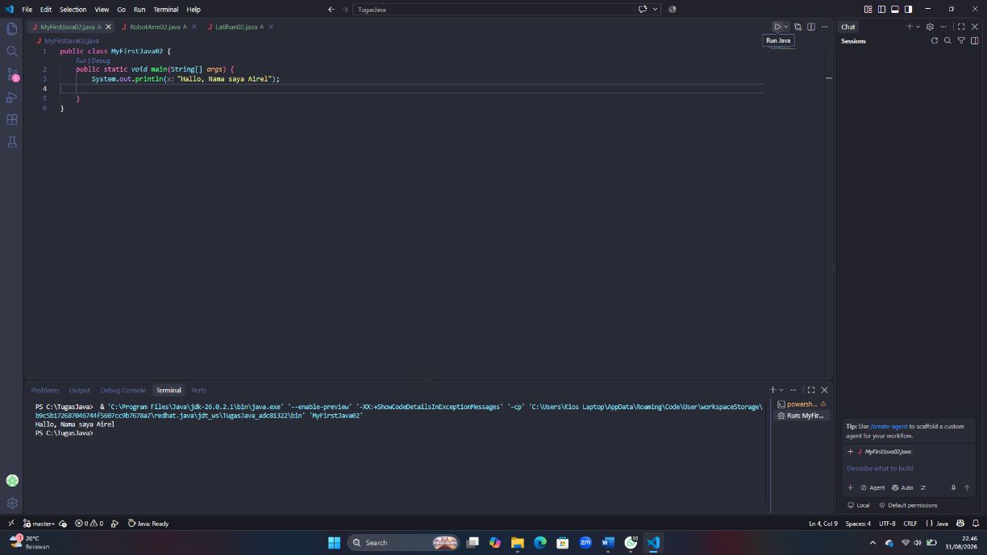

Pertanyaan!
- Jelaskan fungsi perintah javac MyFirstJava00.java pada percobaan diatas!
- Jelaskan fungsi perintah java MyFirstJava00 pada percobaan diatas!

JAWABAN:
- javac MyFirstJava00.java: Untuk mengompilasi (mengubah) kode Java menjadi bytecode (file .class) sekaligus mengecek error penulisan.
- java MyFirstJava00: Untuk menjalankan file .class yang sudah dikompilasi dan menampilkan hasilnya di terminal
Percobaan 3 : Menambahkan Extension pada visual Studio Code

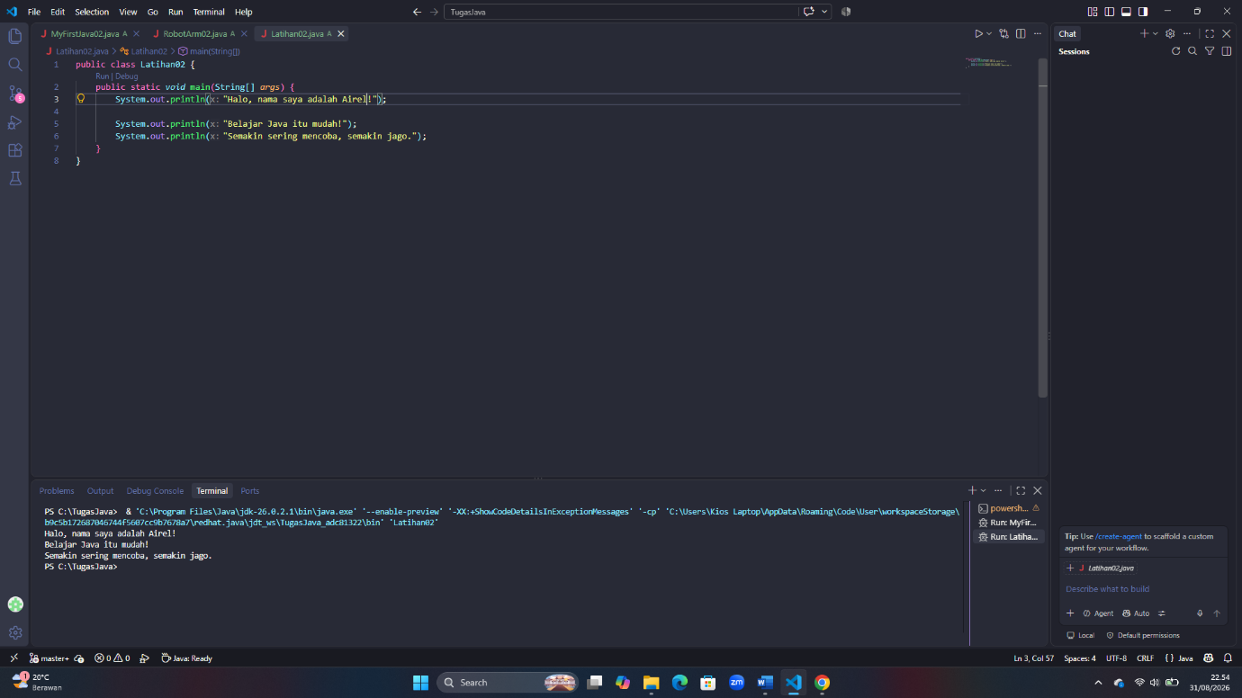

PERTANYAAN & DAN JAWABAN:

  - Gantilah perintah System.out.println menjadi System.out.print pada baris ke 6 dan 7 kemudian jalankan program!
  - Apakah perbedaan System.out.println(".........."); dan System.out.print("............");, Jelaskan!

Perbedaan println dan print
- System.out.println(): Mencetak teks lalu otomatis berpindah ke baris baru.
- System.out.print(): Mencetak teks saja tanpa berpindah ke baris baru.

  - Gantilah perintah pada baris ke 6 dan 7 menjadi seperti berikut ini :

*Hasil Ada Di Bawah.

  - Jelaskan fungsi perintah \n pada baris ke 6 dan 7!
Fungsi perintah \n (newline) adalah untuk membuat baris baru (enter) secara manual di dalam teks.

Saat program membaca \n, teks di belakangnya otomatis dipindahkan dan dicetak di baris bawahnya.

  - Pada baris ke 7 tambahkan karakter // sehingga baris tersebut menjadi
//System.out.print("\nSemakin sering mencoba, semakin jago.");
  - Jalankan program dan amati apakah yang terjadi! Jelaskan fungsi karakter //
Setelah mencoba karakter // ternyata teks/prompt akan dilewati
Dan tidak akan terbaca

HASIL:
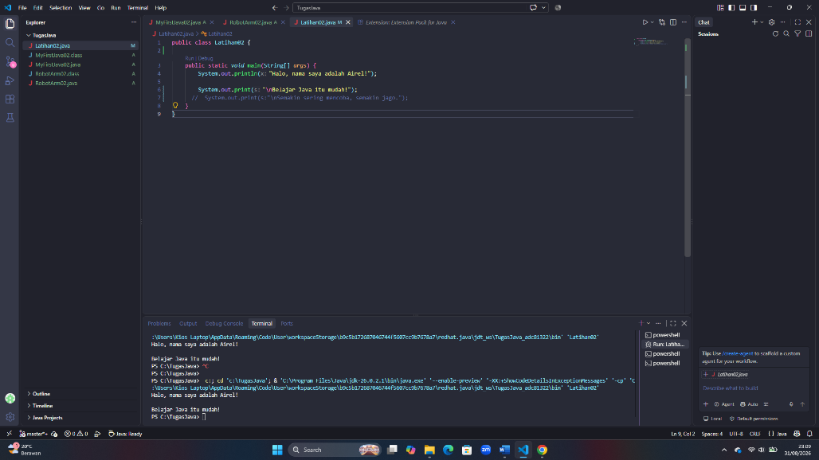

TUGAS Robot Arm:

